

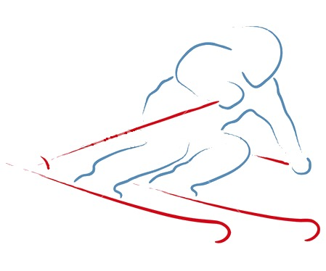

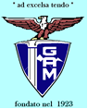
www.sci club cormano.it

Associazione Sportiva Dilettantistica
IN COLLABORAZIONE CON G.A.M. MILANO

EPIFANIA IN MONTAGNA
Da Martedì 2 a Sabato 6 Gennaio 2018
FOLGARIA
Nella ski area dell’Alpe Cimbra Folgaria Lavarone
37 impianti di risalita per 104 km. di piste con innevamento programmato per tutti i livelli

Quota € 320,00
Bus + hotel mezza pensione



Quote in camera con 2 adulti:
dai 12 ai 14 anni non compiuti € 285,00 - dai 6 ai 12 anni non compiuti € 242,00
dai 3 ai 6 anni non compiuti € 198,00 – Bambini fino a 3 anni GRATUITO
N.B. sistemazioni previste in camere doppie/triple/quadruple. Quote a persona.
Costo Skipass 4 giorni
Adulti………………………………………………….€ 157
J Juniores (nati dopo il 30/11/2001)……..€ 111
S Seniores (nati prima del 30/11/1952)…€ 142
B Bambini (nati dopo 30/11/2009) GRATUITO
con adulto pagante
Noleggio attrezzatura per 3/4 giorni
da € 42 per i bambini
da € 57 per gli adulti
Scuola di Sci per 3 gg. € 150 per 4 gg. € 175
con i Maestri di Sci della località: orario 10- 12,45

IL CORSO DI SCI E’ FACOLTATIVO, I PIU’ CAPACI POTRANNO SCIARE
CON GLI ACCOMPAGATORI DELLO SCI CLUB
I costi del noleggio possono variare in funzione del materiale disponibile
Servizio di navetta e trenino per gli spostamenti
Per ogni riferimento saranno presenti gli accompagnatori
dello Sci Club Cormano
Fermate e orari di partenza
Ore 8,00 Cormano: Via L. da Vinci (altezza civico 20)
Ore 8,30 Milano: Via Frigia (lato Scuola)
Per eventuali altre fermate contattateci

